【今日主題】
最容易被誤解的一個字
講員︰任駿弟兄
經文︰加拉太書5:1~6

- 基督使我們得自由

- 所以要站立得穩

3. 不要再被奴僕的軛挾制

主日唱詩《十架是榮耀》
祢曾醫治無數的病人
卻任憑自己的血流盡
祢曾讓人從死裡復活
卻放棄免於死亡陰間
祢曾擦乾人們的眼淚
卻無人分擔祢的苦痛
祢為使人與父神和好
釘十架與父神隔絕
祢甘心順服，成就父神旨意
為罪人打開永生之門
神更將祢升為至高
使祢得著所有權柄
啊！荊棘是冠冕！十架是榮耀！
苦難的背後有父神的美意
這樣的奧秘誰知曉
啊！我要歌頌祢！堅定倚靠祢
求主幫助我順服祢的引導
使祢名得著榮耀

姊妹詩班《悲傷者來就主》
1.悲傷的人快來，無論在何地
來到施恩寶座，虔誠屈膝
呈示創傷的心，傾訴你苦悲
世上的憂傷，天上總能醫
2.孤單者有快樂，迷途者得光
痛悔者獲盼望，照耀輝煌
當傾聽安惠師，溫柔的說道
世上的憂愁，天上能醫好
3.請看生命的餅，看生命活水
由神寶座流下，甘甜純粹
請來嚐主愛筵，請多思念主
世上的憂愁，天上總能除

《生命之光》
--福音詩歌佈道會
時間︰4月2日(日)
上午9:45~11:10
以詩歌述說神對你我的愛
以旋律頌揚信仰帶來的喜樂
地點︰台北基督徒聚會處
內容︰詩歌、見證、短講
講員︰羅煜寰弟兄＆教會詩班
※共同探索唯一的救主—耶穌基督
邀請親友參加；並為此聚會代禱！

3/26【全教會禱告會】
- 教會事工
1.成人主日學、兒童主日學
2.4/2詩歌佈道會
3.台大、台科大學生傳福音小組
二. 宣教福音事工
1.4/1~8泰緬蒙恩之家短宣隊
2.印度安達曼島-桑尼弟兄
三.為教會肢體代禱(軟弱、疾病)
本週各項聚會
今日 09:30 兒童主日學
09:45 主日講道 任駿弟兄
09:45 中學生團契 進大堂
11:00 慕道班 啟發課程
11:00《擘餅記念主聚會》
14:10 全教會禱告會
週二 07:30 晨更禱告會
19:30 英文查經班
週三 19:30 特別禱告會 任駿弟兄
週四 14:30 姊妹聚會 擴大見證聚會
15:30 姊妹禱告會 王正和姊妹
週五 19:00 愛的團契 探訪活動
19:30 小社青 靈修分享會
週六 18:00 社青團契 讀書會
15:00 大專團契 專題聚會
3/26~4/1~~詩篇靈修進度
詩篇51~55篇
今年就一起用詩篇來靈修吧

台北基督徒聚會處 第2472期 2017.03.26
教會網站：http://www.taipeiassembly.org 年度主題：敬拜事奉的人生
主日上午 主日下午 下週主日上午 下週主日下午
聚會時間：9時45分 2時10分 9時45分 2時10分
司 會： 陳宗賢弟兄 呂允仁弟兄
領 詩： 大專團契 全教會禱告會 教會詩班 任 駿弟兄
司 琴：俞齊君姊妹 溫晨昕姊妹 俞齊君姊妹 溫晨昕姊妹
講 員： 任 駿弟兄 陳宗賢弟兄 教會詩班 任 駿弟兄
本週題目：最容易被誤解的一個字 下週主題：生命之光
本週經文：加拉太書5:1~6 下週經文：約翰福音8:12
上午招待：王雅麗姊妹 林寶猜姊妹 下週招待：吳瑞碧姊妹 許家蓁姊妹
吳純紹姊妹
臺北市中正區100南海路39號。電話（02）23710952傳真（02）23113751

主啊，有一種喜樂並非凶惡之人能享受；
這喜樂是愛你和事奉你的人之專利品，這喜樂就是你。
～奧古斯丁﻿~
臺北市中正區100南海路39號。電話（02）23710952傳真（02）231137
51

你們知道我們主耶穌基督的恩典：他本來富足，卻為你們成了貧窮，
叫你們因他的貧窮，可以成為富足。
哥林多後書8:9
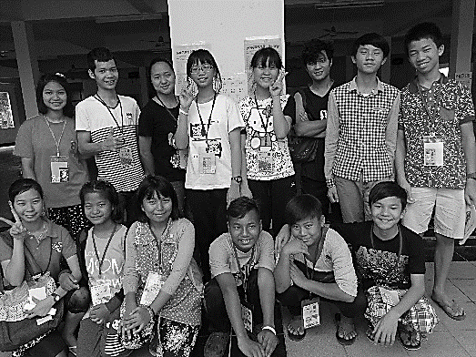
2017【泰緬蒙恩之家短宣隊】
~南海路聚會處所認養的孩童們~
我們即將要出發了！今年本教會有︰徐漢慧、王美麗、林憶紜、吳錫澤、林美蓁，以及外教會的黃微惠(惠來里聚會處)、翁詩旻(真理堂)、張信寧(便以利教會)、張彤、丁秋先(美國基督之家)等共十位弟兄姊妹成軍；即將於3/29、3/31及4/1分別出發，赴泰北美賽舉辦三個營會--為蒙恩之家老師預備的《輔導營》，為八十多位院童預備的《兒童營》、《青少營》。
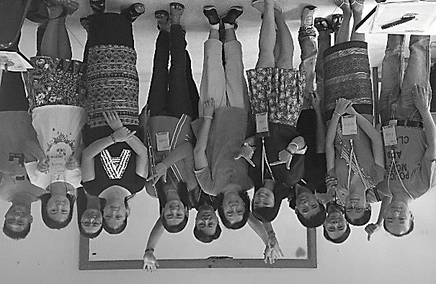
敬請弟兄姊妹以代禱支持，與短宣隊員同心禱告祈求。也為當地服事的同工及籌備禱告，願聖靈動工以致彼此同心合意，使參加的孩子們受益。願神親自領隊並使祂的名在各地被高舉。
~為蒙恩之家經年辛勞的老師們~
【教會105年十二月˙奉獻收支明細】
收入 經常奉獻收入 500,160
支出 特別奉獻支出： 141,412
（含耶和華以勒、獎學金、宣教、福音）
經常奉獻支出： 649,974
（行政、團契活動、關懷等）
105年十二月餘絀 -291,226
【教會105年一至十二月˙奉獻收支明細】
收入 經常奉獻收入 6,306,570
支出 特別奉獻支出： 2,415,999
（含耶和華以勒、獎學金、宣教、福音、喪葬）
經常奉獻支出： 3,886,341
（行政、團契活動、關懷、稅捐、折舊等）
105年一至十二月餘絀 4,230
另2017以馬忤斯國際會議
指定奉獻收入 200,000
另植堂建堂專案奉獻收入 1,500,000
【教會106年一月˙奉獻收支明細】
收入 經常奉獻收入 522,285
支出 特別奉獻支出： 50,126
（含耶和華以勒、獎學金）
經常奉獻支出： 269,774
（行政、團契活動、關懷等）
106年一月餘絀 202,385
【教會106年二月˙奉獻收支明細】
收入 經常奉獻收入 468,655
支出 特別奉獻支出： 268,211
（含耶和華以勒、獎學金、宣教事工）
經常奉獻支出： 168,562
（行政、團契活動、關懷等）
106年二月餘絀 31,882

